Министерство науки и высшего образования Российской Федерации
ФГАОУ ВО «Уральский федеральный университет
имени первого Президента России Б.Н. Ельцина»
Институт новых материалов и технологий
Кафедра «Теплофизика и информатика в металлургии»

Использование Prometheus и Grafana
для эффективного мониторинга ASP.NET Core приложений

ОТЧЕТ
по практической работе № 5
по дисциплине «Основы методологии Development Operation»

Направление 09.03.02 «Информационные системы и технологии» (уровень бакалавриата)
Образовательная программа
09.03.02/33.02 «Информационные системы и технологии» (СУОС)

Студент
группы НМТ-423901 И.С. Свинцов

Преподаватель:
профессор, д.т.н. В.В.Лавров

Екатеринбург
2025
СОДЕРЖАНИЕ

Практическая работа «Использование Prometheus и Grafana для эффективного мониторинга ASP.NET Core приложений» 3
1.1 Цель работы 3
1.2 Ход проведения работы 3
1.2.1 Разработка тестового приложения Visual Studio .NET Core 3
1.2.2 Создание файла docker-compose.yml для запуска простой конфигурации Prometeus и Grafana 3
1.2.3 Настройка подключения Grafana к Prometeus и подготовка дашборда 4
1.2.4 Демонстрация мониторинга работы веб-приложения при корректировке 6
1.3 Выводы 7
Приложение А Листинг программного кода приложения «Калькулятор» (контроллер) 9
Приложение Б Листинг программного кода приложения «Калькулятор» (appsettings.json) 10
Приложение В Листинг программного кода приложения «Калькулятор» (appsettings.Development.json) 11
Приложение Г Листинг программного кода приложения «Калькулятор» (Program.cs) 12
Приложение Д Листинг файла docker-compose.yml 13

Практическая работа
«Использование Prometheus и Grafana
для эффективного мониторинга ASP.NET Core приложений»

1.1 Цель работы
Целью данной практической работы является получение практических навыков настройки комплексной системы мониторинга для веб-приложений на платформе ASP.NET Core. В ходе работы изучаются современные инструменты DevOps-стека - Prometheus для сбора метрик и Grafana для их визуализации, которые составляют основу эффективного наблюдения за состоянием приложений в production-среде.

1.2 Ход проведения работы

1.2.1 Разработка тестового приложения Visual Studio .NET Core
В качестве основы для практической работы было взято веб-приложение ASP.NET Core "Калькулятор", разработанное ранее в рамках практических работ по контейнеризации. Данное приложение представляет собой веб-интерфейс для выполнения базовых арифметических операций (сложение, вычитание, умножение и деление) с сохранением истории вычислений в базе данных MariaDB. Для целей мониторинга в приложение был интегрирован экспорт метрик через библиотеку OpenTelemetry, которая предоставляет стандартизированный интерфейс для сбора телеметрических данных. В файле Program.cs были добавлены соответствующие сервисы и middleware, обеспечивающие доступ к метрикам по эндпоинту /metrics в формате, совместимом с Prometheus. Были подключены пакеты OpenTelemetry (рис. 1) для автоматического сбора метрик производительности ASP.NET Core, включая время обработки HTTP-запросов, количество активных соединений и использование ресурсов.

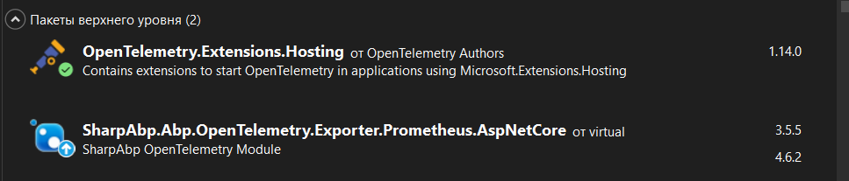
Рисунок 1 – Установленные в проект пакеты OpenTelemetry

1.2.2 Создание файла docker-compose.yml для запуска простой конфигурации Prometeus и Grafana
Для развертывания всей инфраструктуры мониторинга в изолированном окружении использован Docker Compose. Конфигурационный файл docker-compose.yml описывает пять сервисов, объединённых в общую сеть metrics-net для обеспечения взаимодействия между компонентами.
Сервис mariadb разворачивает контейнер с СУБД MariaDB версии 10.5, в которой хранится история вычислений калькулятора. Веб-приложение web собирается из исходного кода, расположенного в текущей директории, с помощью Dockerfile и становится доступным на порту 5014. Для сбора метрик развернут сервер prometheus, который настроен на опрос эндпоинта /metrics приложения; его веб-интерфейс доступен на порту 9104. Система визуализации grafana и вспомогательный сервис renderer для генерации изображений графиков завершают комплект, предоставляя инструмент для анализа собранных данных через веб-интерфейс на порту 3000. Все тома данных смонтированы в соответствующие директории хоста для обеспечения сохранности информации между перезапусками контейнеров.
Перед запуском инфраструктуры мониторинга исходный код приложения вместе с конфигурационными файлами для Docker и мониторинга был размещён на целевом сервере. Это было сделано с помощью команды git clone для копирования репозитория из ветки, содержащей необходимую конфигурацию, как показано на рисунке 2.

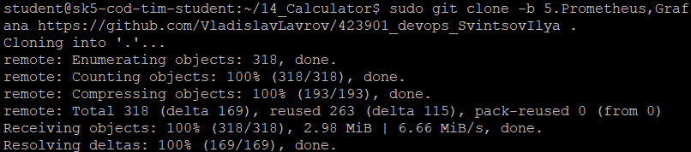
Рисунок 2 – Клонирование репозитория

После размещения исходного кода на сервере инфраструктура мониторинга была запущена. Команда docker compose up -d выполнила развертывание всех сервисов, описанных в файле docker-compose.yml, в фоновом режиме. Процесс успешного создания сети metrics-net и запуска ключевых контейнеров (Prometheus, Grafana и вспомогательного renderer) отображён на рисунке 3.

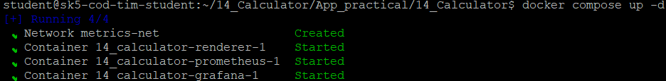
Рисунок 3 – Запуск контейнеров

1.2.3 Настройка подключения Grafana к Prometeus и подготовка дашборда
После успешного запуска всех контейнеров выполнена настройка интеграции между Grafana и Prometheus. В веб-интерфейсе Grafana, доступном по адресу http://93.88.178.186:3000, в разделе "Connections → Data Sources" добавлен новый источник данных типа Prometheus (рис. 4). В качестве URL сервера Prometheus указан внутренний адрес http://93.88.178.186:9104, что обеспечивает связь между сервисами внутри Docker-сети metrics-net.

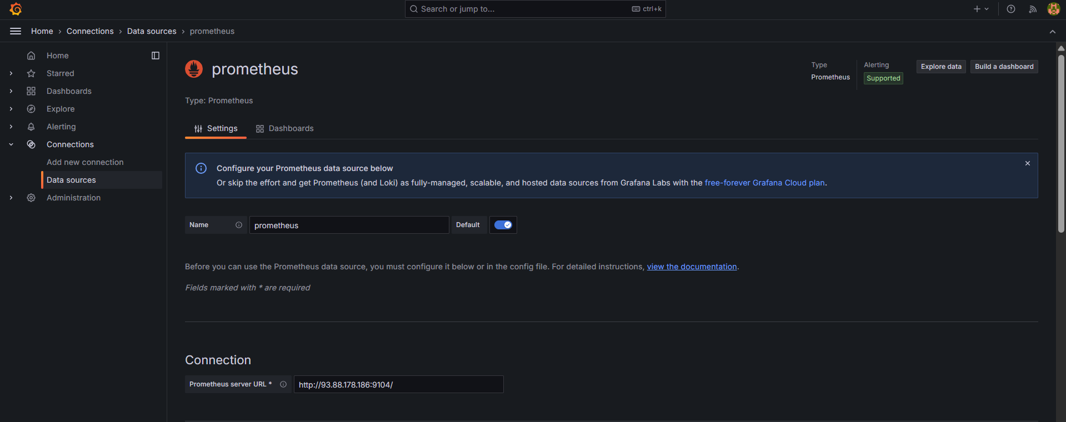
Рисунок 4 – Настройки источника данных

После сохранения настроек Prometheus отобразился в списке источников данных (рис. 5).

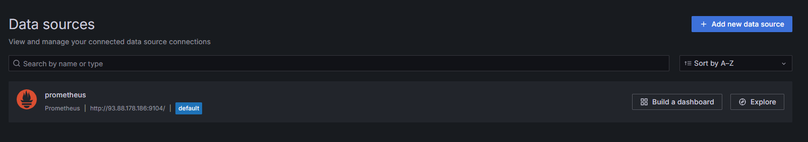
Рисунок 5 – Источники данных

Важным этапом проверки работоспособности системы является верификация того, что Prometheus успешно собирает метрики из целевого приложения. В веб-интерфейсе Prometheus отображается статус всех настроенных для сбора целей (рис. 6).

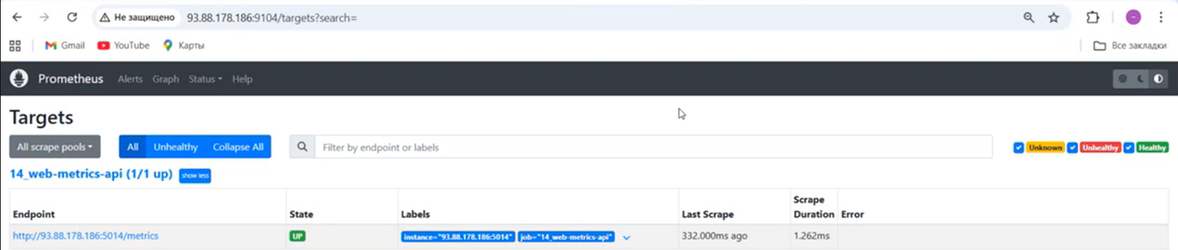
Рисунок 6 – Список целей в Prometheus

Цель 14_web-metrics-api, соответствующая нашему веб-приложению, находится в состоянии UP. Это означает, что Prometheus может успешно обращаться к эндпоинту http://93.88.178.186:5014/metrics, собирать метрики (последний сбор выполнен 332 мс назад) и время сканирования составляет 1.26 мс без ошибок. Данный статус подтверждает корректность конфигурации Prometheus и готовность системы к передаче данных в Grafana.
Для визуализации метрик в Grafana создан новый дашборд, содержащий три основные панели. Для каждой панели настроены соответствующие запросы на языке PromQL, учитывающие исключение технических запросов к эндпоинту /metrics из статистики, чтобы избежать искажения данных мониторинга.
Первая панель отображает среднее время выполнения HTTP-запросов. Для построения графика использовался PromQL-запрос (рис. 7), вычисляющий среднюю длительность как отношение суммы длительностей запросов к их количеству за период, с фильтрацией технических эндпоинтов.

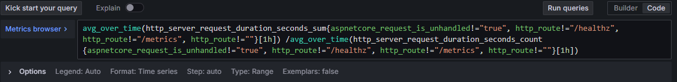
Рисунок 7 – PromQl запрос «Среднее время выполнения»

Вторая панель показывает количество запросов, сгруппированных по HTTP-маршрутам, что позволяет анализировать нагрузку на различные эндпоинты приложения. Используемый запрос (рис. 8) агрегирует скорость поступления запросов (rate) по маршрутам, исключая из статистики обращения к служебным путям (/metrics, /healthz), чтобы данные отражали только пользовательскую активность.

Рисунок 8 – PromQl запрос «Количество запросов»

Третья панель визуализирует ошибки сервера, отслеживая количество ответов с кодом состояния 500. Запрос для этой панели (рис. 9) был настроен на подсчёт увеличения количества ответов с кодом 500.

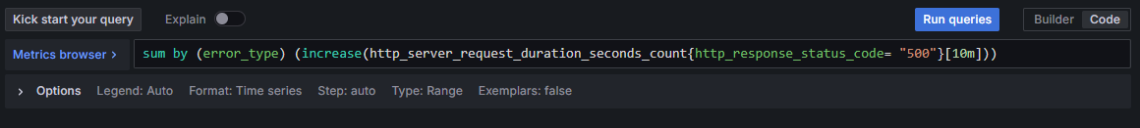
Рисунок 9 – PromQl запрос «Ошибки»

1.2.4 Демонстрация мониторинга работы веб-приложения при корректировке
После настройки дашбордов в Grafana была проведена демонстрация работы системы мониторинга в реальном времени. Для генерации нагрузки на тестовое приложение выполнена серия HTTP-запросов к эндпоинтам калькулятора, что позволило наблюдать динамику изменения метрик на панелях дашборда.
На панели «Среднее время выполнения» отображался график, демонстрирующий время отклика приложения (рис. 10).

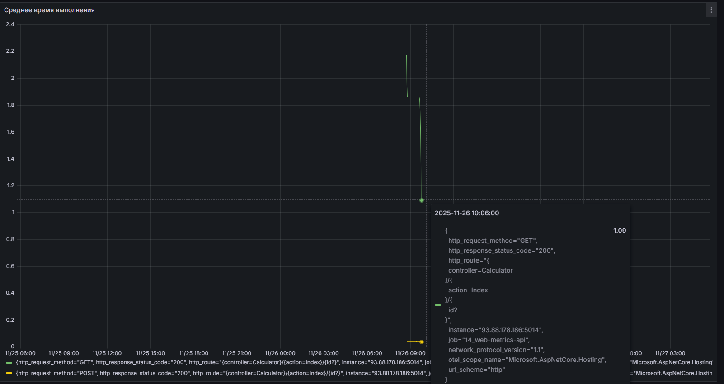
Рисунок 10 – График «Среднее время выполнения»

В ходе тестирования наблюдались стабильные значения, что подтверждает оптимальную производительность приложения при стандартной нагрузке. Резких всплесков или аномальных задержек зафиксировано не было.
Панель «Количество запросов» наглядно отобразила распределение нагрузки по различным маршрутам приложения (рис. 10).
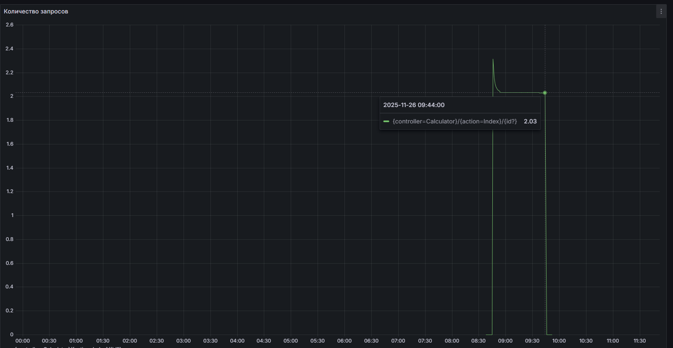
Рисунок 10 – График «Количество запросов»

Пиковая активность приходилась на основной эндпоинт калькулятора (/Calculator/Index), что соответствует логике работы тестового сценария. График подтвердил корректность работы механизма сбора метрик и отсутствие потерь данных при передаче от приложения к Prometheus.
На панели «Ошибки» в течение всего периода наблюдения отображалось значение «No data» (рис. 10), что является положительным результатом, свидетельствующим об отсутствии ошибок сервера с кодом состояния 500.

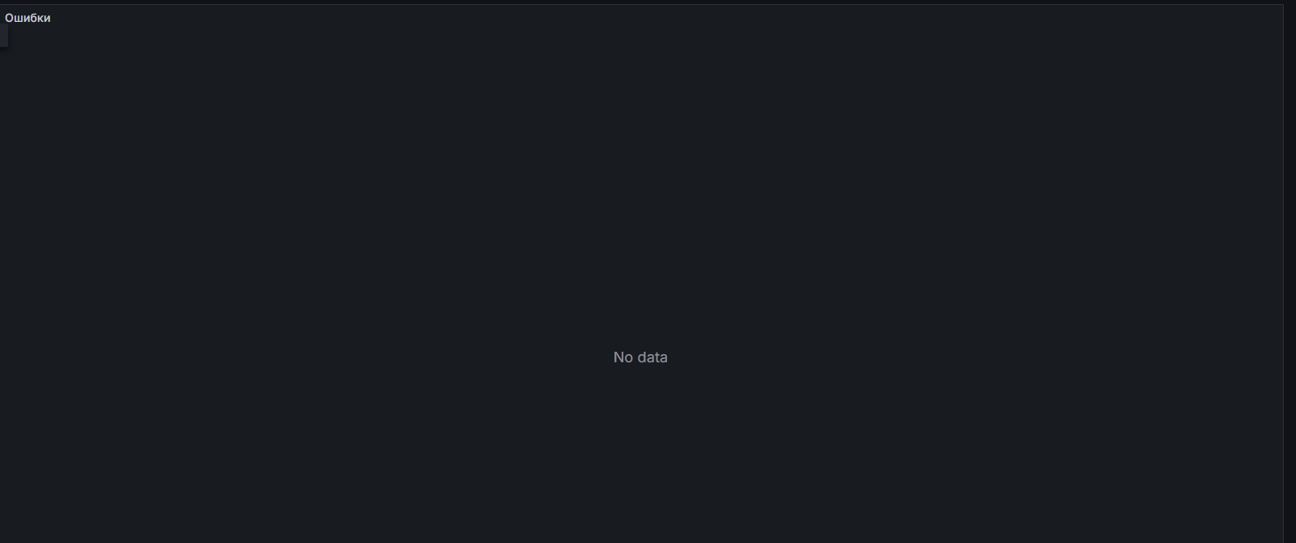
Рисунок 11 – Панель «Ошибки»

Данный факт подтверждает стабильность работы приложения и корректность обработки исключительных ситуаций в рамках проведённых тестов. Таким образом, система мониторинга успешно продемонстрировала свою работоспособность: все метрики собираются, передаются и визуализируются в реальном времени.

1.3 Выводы
В ходе практической работы была успешно развернута и продемонстрирована комплексная система мониторинга на основе Prometheus и Grafana для ASP.NET Core-приложения. Интеграция OpenTelemetry позволила организовать стандартизированный сбор метрик производительности приложения, таких как время обработки запросов и распределение нагрузки.
Развертывание всей инфраструктуры с использованием Docker Compose подтвердило эффективность контейнеризации для быстрого и воспроизводимого запуска сложных сред мониторинга. Визуализация ключевых метрик на дашбордах Grafana в реальном времени показала, как система позволяет оперативно отслеживать состояние приложения: от среднего времени отклика до возникновения ошибок.
Практическое тестирование под нагрузкой подтвердило работоспособность и стабильность как самого приложения, так и всей системы мониторинга. Полученный результат доказывает, что связка Prometheus и Grafana является эффективным решением для проактивного мониторинга и оперативного реагирования в production-среде, формируя основу для надёжной эксплуатации веб-приложений.

Приложение А Листинг программного кода приложения «Калькулятор»
(контроллер)
using Microsoft.AspNetCore.Mvc;

namespace CalcWeb.Controllers
{
public enum Operation
{
Add, Subtract, Multiply, Divide
}
public class CalculatorController : Controller
{
[HttpGet]
public IActionResult Index()
{
return View();
}
[HttpPost]
[ValidateAntiForgeryToken]
public IActionResult Calculate(double num1, double
num2, Operation operation)
{
double result = 0;
switch (operation)
{
case Operation.Add:
result = num1 + num2;
break;
case Operation.Subtract:
result = num1 - num2;
break;
case Operation.Multiply:
result = num1 * num2;
break;
case Operation.Divide:
result = num1 / num2;
break;
}
ViewBag.Result = result;
return View("Index");
}
}
}

Приложение Б Листинг программного кода приложения «Калькулятор» (appsettings.json)
{
"Kestrel": {
"Endpoints": {
"Http": {
"Url": "http://0.0.0.0:5014"
}
}
},
"Logging": {
"LogLevel": {
"Default": "Information",
"Microsoft": "Warning",
"Microsoft.Hosting.Lifetime": "Information"
}
},
"AllowedHosts": "*"
}

Приложение В Листинг программного кода приложения «Калькулятор» (appsettings.Development.json)
{
"Logging": {
"LogLevel": {
"Default": "Information",
"Microsoft.AspNetCore": "Warning"
}
}
}

Приложение Г Листинг программного кода приложения «Калькулятор» (Program.cs)
using OpenTelemetry.Metrics;

var builder = WebApplication.CreateBuilder(args);

builder.Services.AddControllersWithViews();

builder.Services.AddOpenTelemetry()
.WithMetrics(meterProviderBuilder =>
{
meterProviderBuilder.AddPrometheusExporter();
meterProviderBuilder.AddMeter("Microsoft.AspNetCore.Hosting",
"Microsoft.AspNetCore.Server.Kestrel");
meterProviderBuilder.AddMeter("Microsoft.AspNetCore.Http.Connections");
meterProviderBuilder.AddView("http.server.request.duration",
new ExplicitBucketHistogramConfiguration
{
Boundaries =
[
0,
0.005,
0.01,
0.025,
0.05,
0.075,
0.1,
0.25,
0.5,
0.75,
1,
2.5,
5,
7.5,
10
]
});
});

var app = builder.Build();

if (!app.Environment.IsDevelopment())
{
app.UseExceptionHandler("/Home/Error");
app.UseHsts();
}

app.UseHttpsRedirection();
app.UseStaticFiles();

app.UseRouting();

app.UseAuthorization();

app.MapControllerRoute(
name: "default",
pattern: "{controller=Calculator}/{action=Index}/{id?}");

app.MapPrometheusScrapingEndpoint();

app.Run();

Приложение Д Листинг файла docker-compose.yml
version: "3.9"

services:
mariadb:
container_name: web-mariadb-14
hostname: mariadb
image: mariadb:10.5
restart: always
environment:
MARIADB_ROOT_PASSWORD: password
MARIADB_DATABASE: 14_Calculator
MARIADB_USER: root
MARIADB_PASSWORD: password
ports:
- "5054:3306"
networks:
- metrics-net

web:
container_name: 14_calculator-web
hostname: app
build: .
ports:
- "5014:5014"
depends_on:
- mariadb
networks:
- metrics-net

prometheus:
image: prom/prometheus:latest
user: root
volumes:
- ./prometheus.yml:/etc/prometheus/prometheus.yml
- ./prometheus/data:/prometheus:rw
command:
- '--config.file=/etc/prometheus/prometheus.yml'
- '--storage.tsdb.path=/prometheus'
ports:
- "9104:9090"
depends_on:
- web
networks:
- metrics-net

renderer:
image: grafana/grafana-image-renderer:latest
ports:
- "5064:8081"
networks:
- metrics-net

grafana:
image: grafana/grafana:latest
depends_on:
- prometheus
- renderer
ports:
- "3000:3000"
volumes:
- ./grafana/data:/var/lib/grafana:rw
environment:
GF_RENDERING_SERVER_URL: http://renderer:5054/render
GF_RENDERING_CALLBACK_URL: http://grafana:3000/
GF_LOG_FILTERS: rendering:debug
networks:
- metrics-net

networks:
metrics-net:
name: metrics-net

